**INSTITUTO POLITÉCNICO NACIONAL**

**Escuela Superior de Cómputo (ESCOM)**

**PROFESOR**: ORTEGA GONZALES RUBEN.

**MATERIA**: Instrumentación.

**TRABAJO:** Circuito página 66 del libro (Sistema simple de medición de temperatura).

**ALUMNO:**

* Monroy Martos Elioth.

**GRUPO:** 3CM2

Diagrama a bloques a simular correspondiente a un sistema simple de medición de temperatura

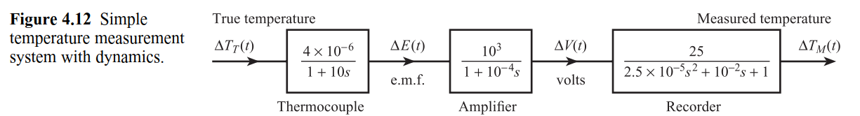

Código usado en MATLAB para realizar la simulación usando la herramienta sisotool:

|  |
| --- |
| %Diagrama bloque página 66 del libro  s=tf('s');  A=(4*(10^-6))/(1+10*s);  B=(10^3)/(1+(10^(-4))*s);  C=(25)/(2.5*(10^-5)*(s^2)+(10^-2)*s+1);  Gs=A*B*C*3085.1; %Este valor se obtuvo del edit compensator  sisotool |

El valor 3085.1 fue obtenido usando el edit compensator de sisotool, lo cual nos permite calibrar nuestro sistema de medición para obtener la referencia adecuada para poder realizar posteriores mediciones. Puede verse como un elemento amplificador o como un elemento que representa un potenciómetro.

La simulación obtenida usando una entrada 1/s fue la siguiente:

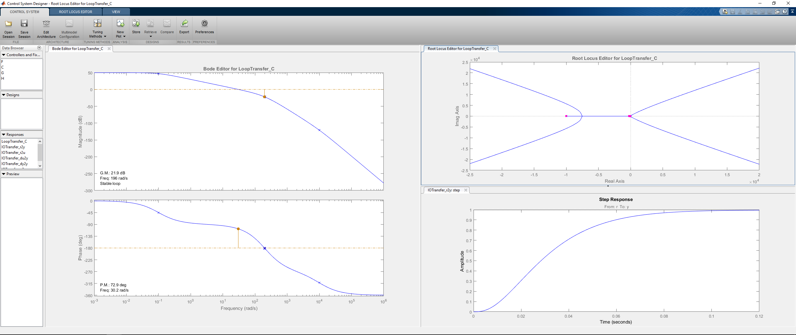







Simulación obtenida para una entrada de 10/s (F=10N):

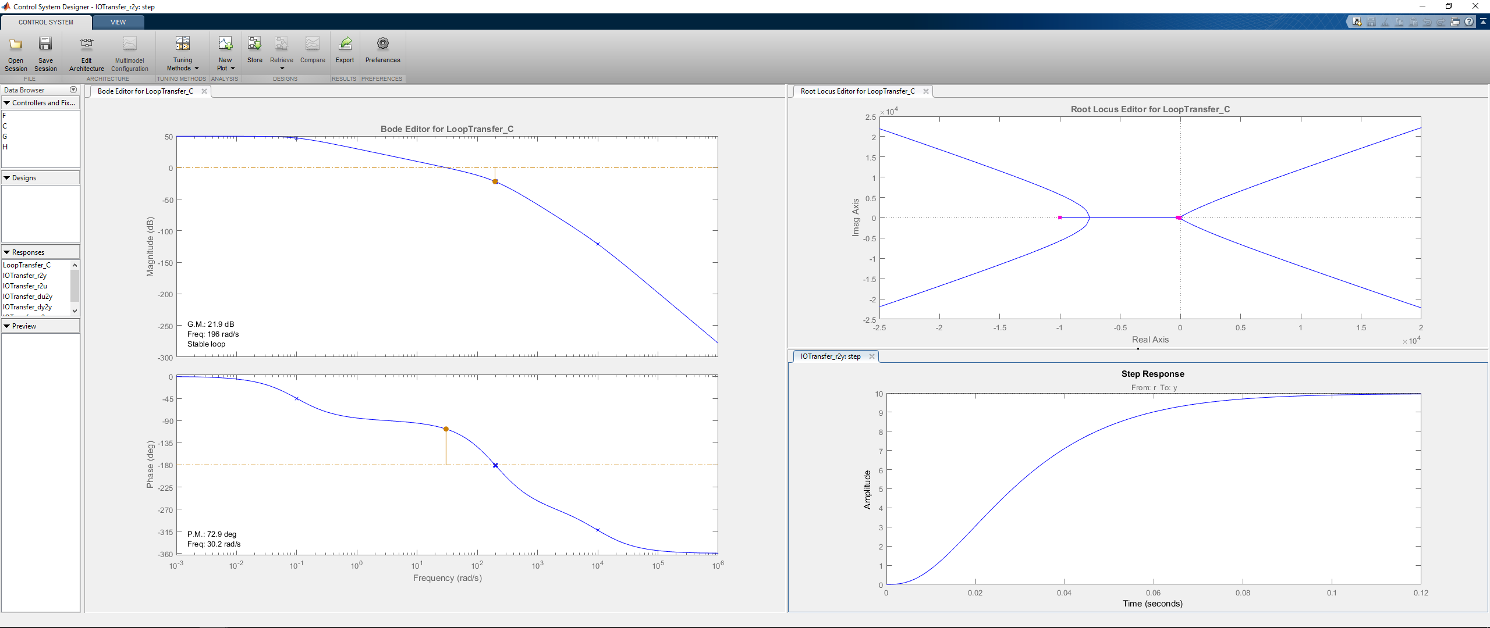

Simulación obtenida para una entrada de 12/s (F=12N):

